Portfolio Maken

Titel: Portfolio maken

Naam: Lars Tersteeg

Klas: 4A5B

Plaats: Nieuwegein

Datum: 06-02-2017

Inhoud

Voorwoord 3

Inleiding 3

Kern 3

Doelgroepen 3

Onderzoek bestaande portfolio’s 4

Eigen portfolio 7

# Voorwoord

Bedankt voor het lezen van mijn poging tot maken van het document.

De aanleiding van dit document is het maken van een portfolio.

Er is geen verband met een vorig document.

# Inleiding

Onderzoek en maak een overzicht en omschrijving van de doelgroepen voor jouw portfolio site.

In dit document word alles wat er nodig is voor het maken van mijn Portfolio website.

Het gaat erom dat het duidelijk is voor wie alles bedoelt is en wat erin komt te staan, zodat het goed en overzichtelijk is voor alle doelgroepen.

# Kern

## Doelgroepen

* Vacatures van bedrijven
* Interviews met verschillende medewerkers
  + Personeelszaken medewerker
  + Toekomstige chef/stagebegeleider
  + Toekomstige collega developer/designer/artist

Vacatures van bedrijven:

* Voldoe ik aan de specificaties voor de vacature
* Is het wat voor mij

Interview met verschillende medewerkers:

Personeelszaken medewerken:

* Spelling/grammatica
* Verzorging document/vormgeving
* Persoonlijke gegevens
* Social media links
* Contact gegevens
* Referenties
* Spreektalen
* Vakkennis/vaardigheden
* Certificaten

Toekomstige chef/stagebegeleider:

* Werkervaring
* Interesse gebieden
* Discipline
* Referenties
* Programmeer talen

Toekomstige collega developer/designer/artist

* Code
* Vakkennis/vaardigheden
* Gestructureerde content
* Code conventies
* Code comments
* Kwaliteit opdrachten
* Github link

# Onderzoek bestaande portfolio’s

Dit zijn de meest voorkomende onderdelen:

<http://iamsmash.tv/>

Deze website heeft een soort filmpje als start pagina en heeft de volgende menu items:

* Works
* Services
* About
* Contact

Gegevens van de persoon staan onder aan de pagina.

<http://clara-nam.com/thesis/>

Deze website ziet er erg basic uit in het eerste zicht, maar zit meer achter dan het lijkt.

Alles bevind zich op maar 1 pagina, maar met de kopjes kun je naar het onderdeel springen.

* Intro
* Process
* Thesis
* Final

<https://parall.ax/>

Website ziet er strak uit, navigatie staat bovenin en de social media links staan links op de website, als je naar beneden scrolled komt de navigatie aan de rechter kant te staan.

* Work
* Expertise
* About
* Blog
* Products
* Careers
* Contact

<http://www.anthonygoodisondesign.com/#about>

Links boven staat de navigatie

* About
* Work
* Contact

<http://www.mstudio.com/>

hier zie ik het volgende terug komen:

* About
* Recent work
* Clients
* Contact
* Share

<https://www.mozaik.com/>

het volgende staat op de site

* Agency
* Services
* Projects
* Awards
* Join
* Contact
* Journal

<https://www.strv.com/>

Het volgende staat op de website

* About us
* Our work
* Services
* Careers
* Contact us

<http://www.weareuprising.com/index>

* Work
* About
* Contacts

<http://state-interactive.com/>

* Home
* Work
* Studio
* Contact

<http://www.doomsdayent.com/>

* Work
* Directors
* Contact
* About

<http://titusklein.com/>

* Home
* Work
* Services
* Team
* Values
* Contact

<http://www.blackballoon.fr/>

* Home
* The agency
* Projects
* Say hello!

<https://allendjal.com/>

* Work
* About
* Contact

<http://raxo.tv/>

* Home
* Work
* About
* Team
* Contact

<http://ksize.be/>

* Home
* Works
* About
* Partner
* Contact

<http://www.nightshift.fr/>

* Talent
* Work
* About

<http://projectsunday.net/>

* Portfolio
* Shop
* Design
* About
* Contact

<http://dux.ee/>

* Projects
* How do we work
* Studio
* Contact

<http://method.digital/>

* Approach
* Work
* Contact

<https://www.bigyouth.fr/en>

* Home
* Agency
* Expertise
* International
* Project
* Team
* Contact

Wat er het meeste voorkomt bij de portfolio’s zijn de volgende:

* Home
* Work
* About
* Contact

# Eigen portfolio

De homepage en About ga ik samenvoegen omdat er op beide ongeveer hetzelfde geschreven kan worden, dus het kan op een pagina geplaatst worden. Er komt een introductie over mezelf en mijn eigenschappen, waar ik vandaan kom en wat ik allemaal kan en mijn leeftijd.

Op de Work pagina komen mijn schoolprojecten, opdrachten, eigen werkjes en stageprojecten.

Waar men kan zien hoe ik het gemaakt heb en eventuele links naar de pagina waar de content op staat.

Op de Contact pagina komt de informatie om contact met me op te nemen, mijn naam, e-mail en social media links.

# Samenstelling

Overzicht van te gebruiken data:

* About – Op deze pagina komt de algemene informatie over mezelf wie ik ben wat ik voor opleidingen gedaan heb, en ook nog wat voor programmeer talen ik kan. Verder staat er een leuke foto van een beetje code of een gelijksoortige afbeelding.
* Work – Op deze pagina bevinden zich mijn opdrachten en projecten van mijn school carriere, en natuurlijk ook mijn stage projecten, sommige opdrachten en projecten zijn niet volledig afgerond en kan dus voorkomen. Leerjaar 1 en leerjaar 2 zet ik in aparte kopjes, als je in de kopjes zit staan mijn projecten daar een voor een met een beschrijving van wat de opdracht was.
* Contact – Op de contact pagina heb je input velden om eventueel contact op te nemen met mij, ook staan hier mijn social media links naar mijn persoonlijke pagina’s. De input velden zijn in te vullen en worden dan naar een mailadres van mij gestuurd zodat ik kan zien dat via mijn website een email verstuurd is.

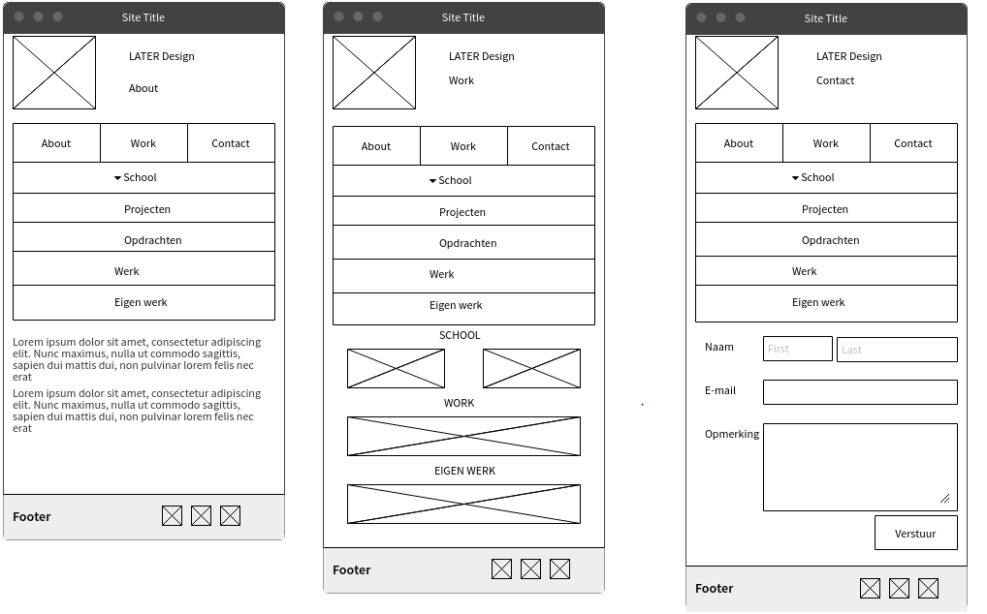Wireframes van de website:

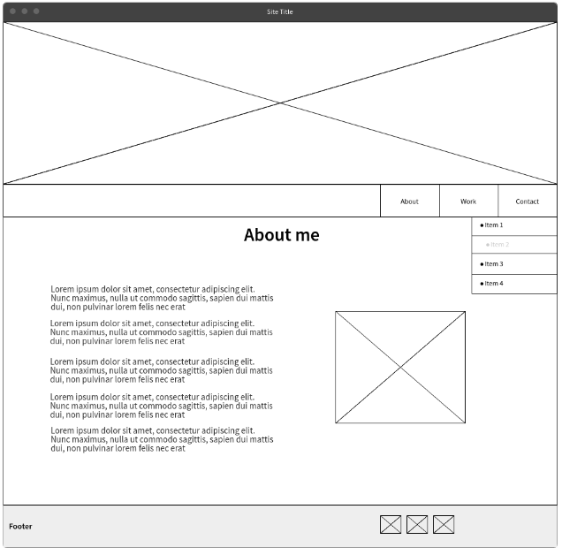

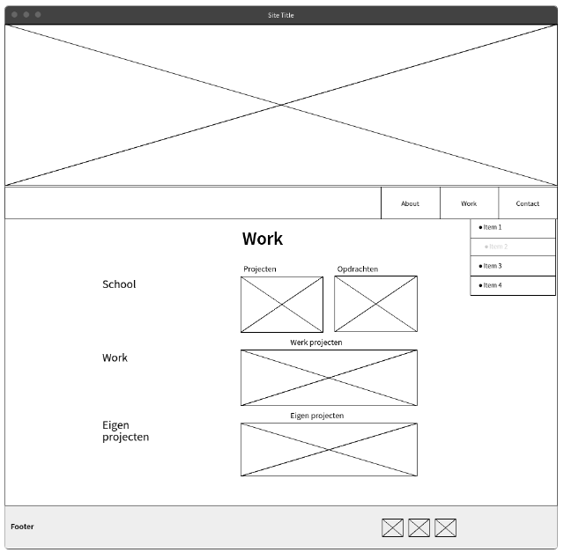

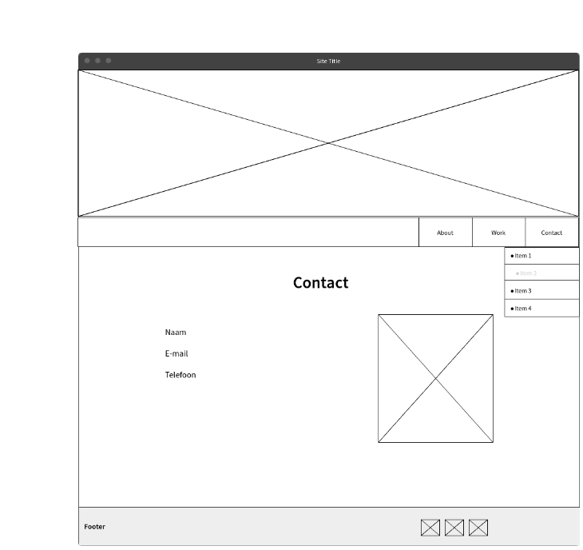

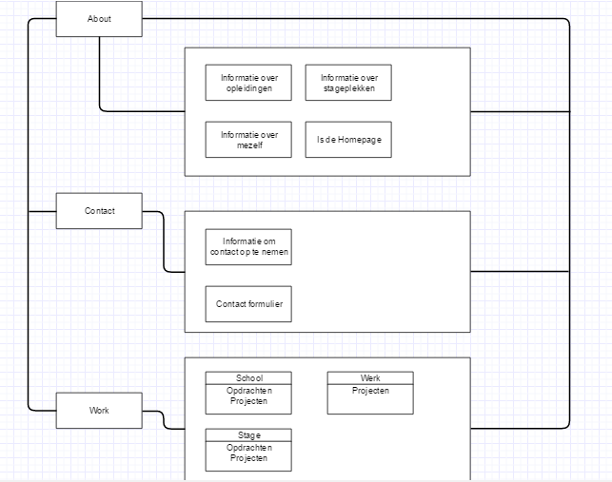Sitemap voor de portfolio: